

**РЕСПУБЛИКА ДАГЕСТАН БУЙНАКСКИЙ РАЙОН МКОУ ВАНАШИНСКАЯ ООШ**

____________________________________________________________________________

**368211, Республика Дагестан, Буйнакский район, с. Ванаши**

**МКОУ Ванашинская ООШ**

**6. По целевой Программе**

**«Противодействие экстремизму и терроризму в РД».**

|  |  |  |  |  |  |  |
| --- | --- | --- | --- | --- | --- | --- |
| № | Содержание | Класс | Кол-во уч. | Дата | Приглашенные | Ответственные |
| 1 | Кл.час «Будущее за нами» | 1 | 7 | 5.12.18г | Социолог Салимбекова С.М. | Арсланова А.З. |
| 2 | Беседа«Небо общее для всех». | 2-4 | 8 | 12.10.18г | Психолог Амирбекова З.М. | Сунгурова З.М. |
| 3 | Кл.час «Мы разные, но мы вместе!» | 4 | 5 | 28.11.18г | Родители | Бурасанова А.А |
| 4 | Кл.час «Быть принятым другими не значит быть как все». | 6 | 7 | 17.11.18г | Родители | Атаев А.А. |
| 5 | Кл.час «Терроризму нет» | 7 | 3 | 21.11.18г | Психолог Амирбекова З.М. | Насирханова Н.М. |
| 6 | Кл.час «Молодежь против экстремизма». | 8 | 9 | 23.11.18г | Родители | Салимбекова С.М. |
| 7 | Кл.час «Профилактика и разрешение конфликтов». | 9 | 3 | 12.12.18г | Психолог Амирбекова З.М. | Изиев С.С. |

12.10.18г Беседа «Небо общее для всех». 2-3кл охват 8уч ответственный Сунгурова З.М.

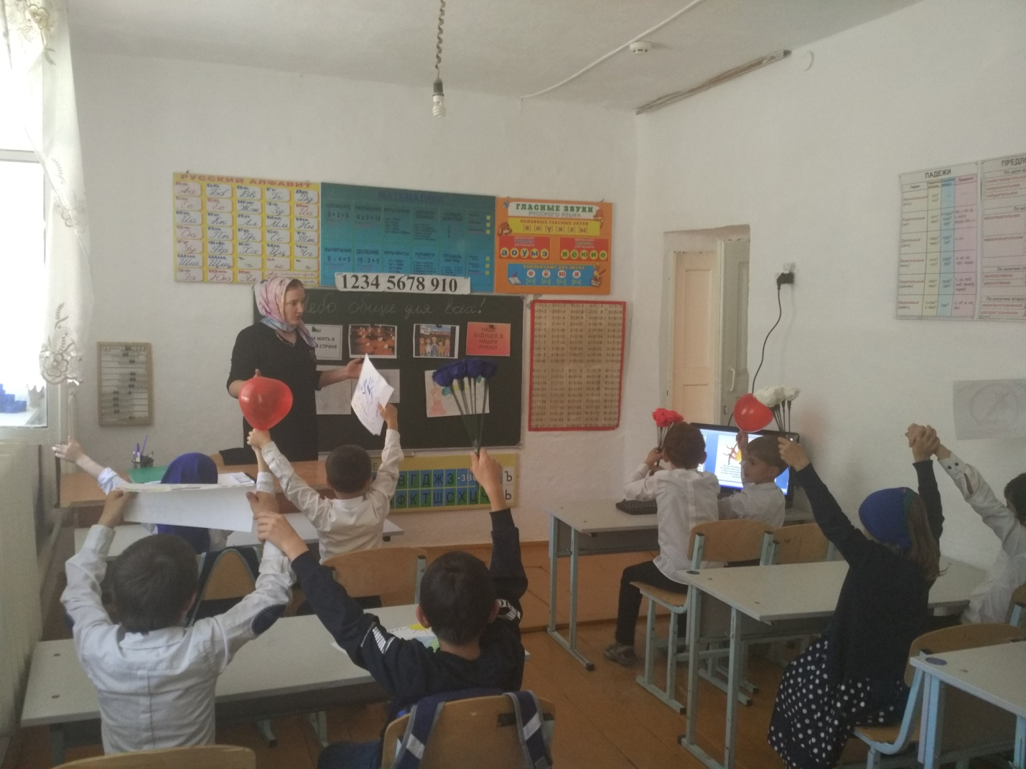

5.12.18г Кл.час «Будущее за нами» 1кл охват 7 уч. Ответственный Арсланова А.З.

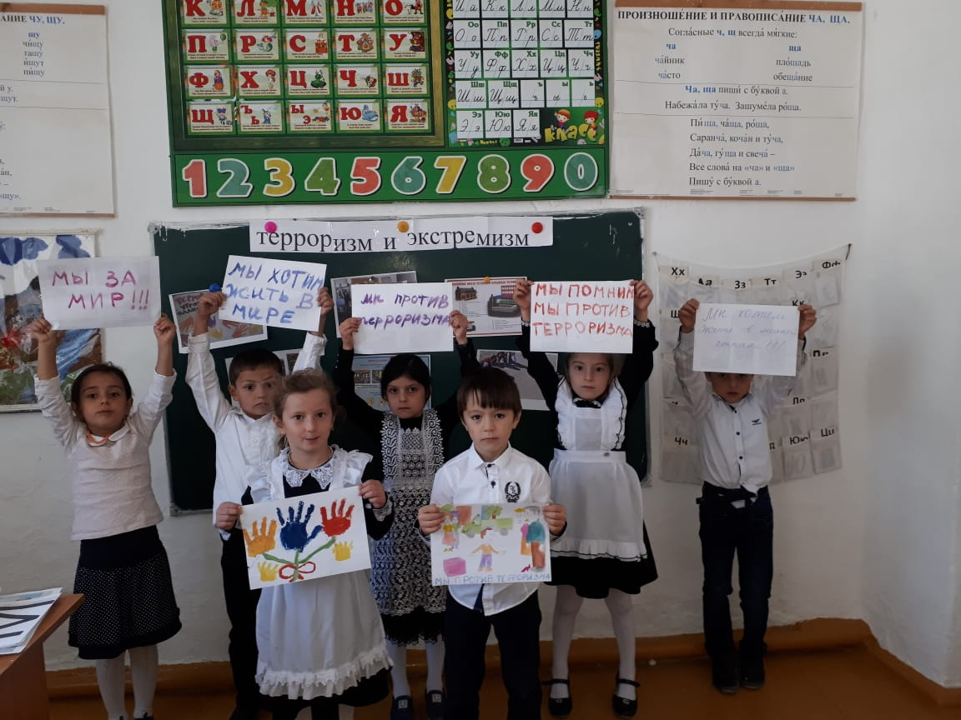

23.11.18г Кл.час «Молодежь против экстремизма». 7кл охват 9 уч ответственный Салимбекова С.М.

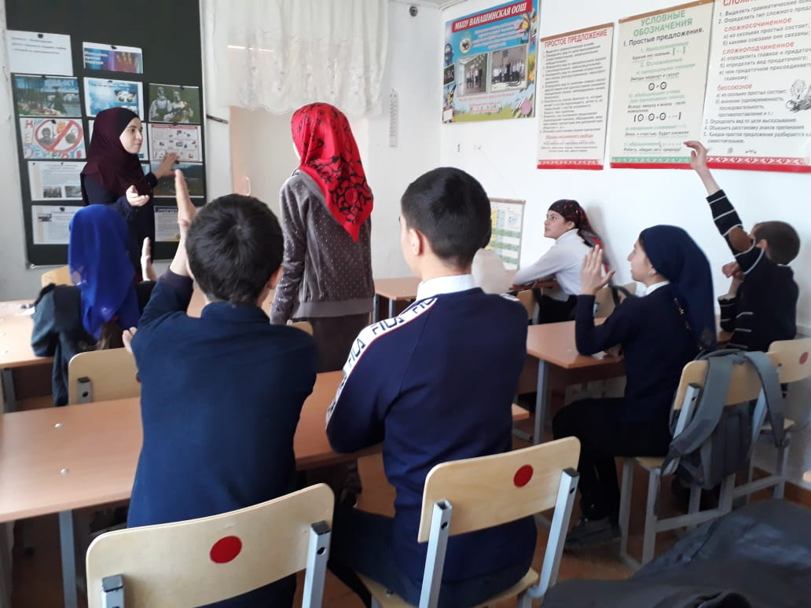

28.11.18г Кл.час «Мы разные, но мы вместе!» 4 кл охват 5 уч ответственный Бурасанова А.А.

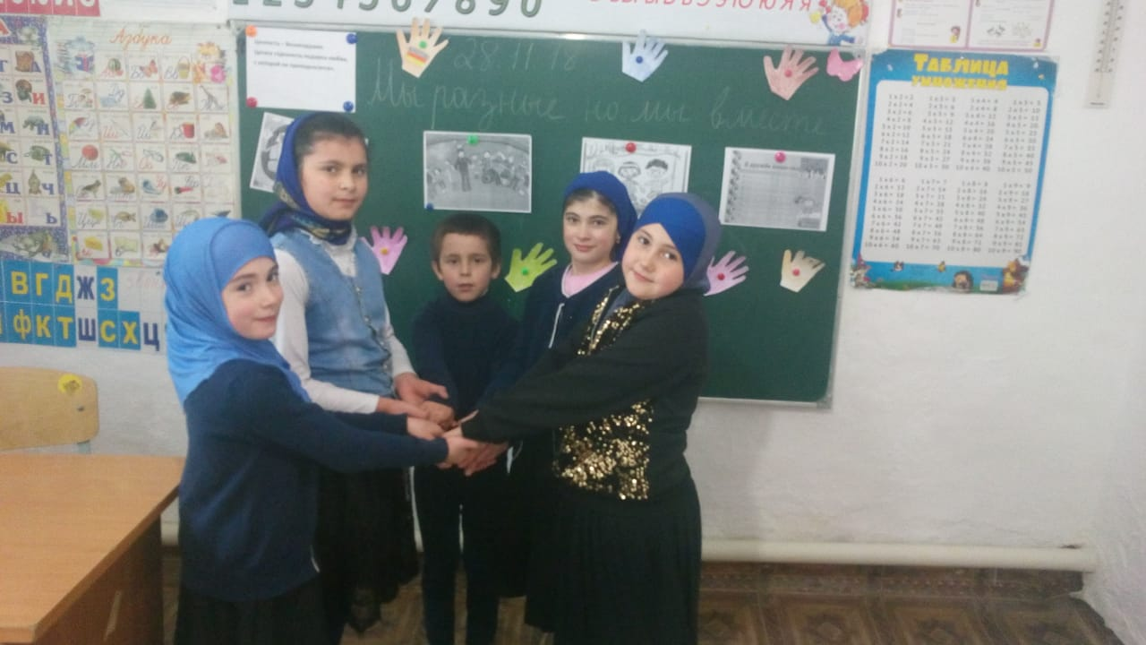

21.11.18г. Кл.час «Терроризму нет» 7кл охват 4уч. ответственный Насирханова Н.М.

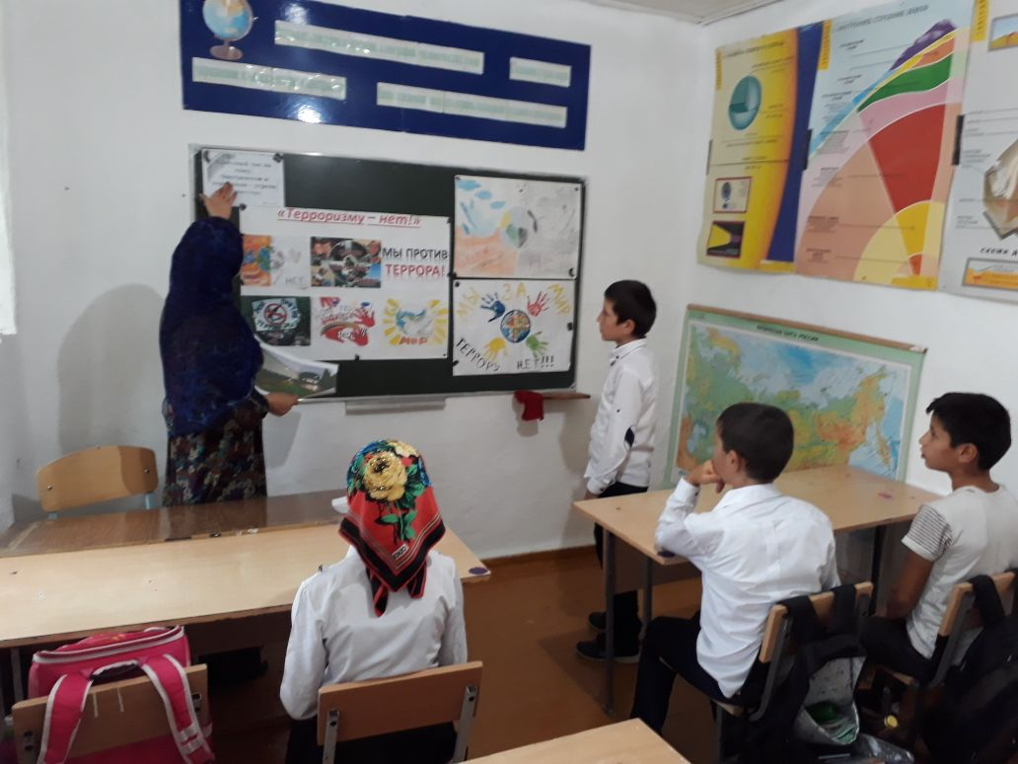

12.12.18г.Кл.час «Профилактика и разрешение конфликтов». 9кл охват 3 уч. Ответственный Изиев С.С

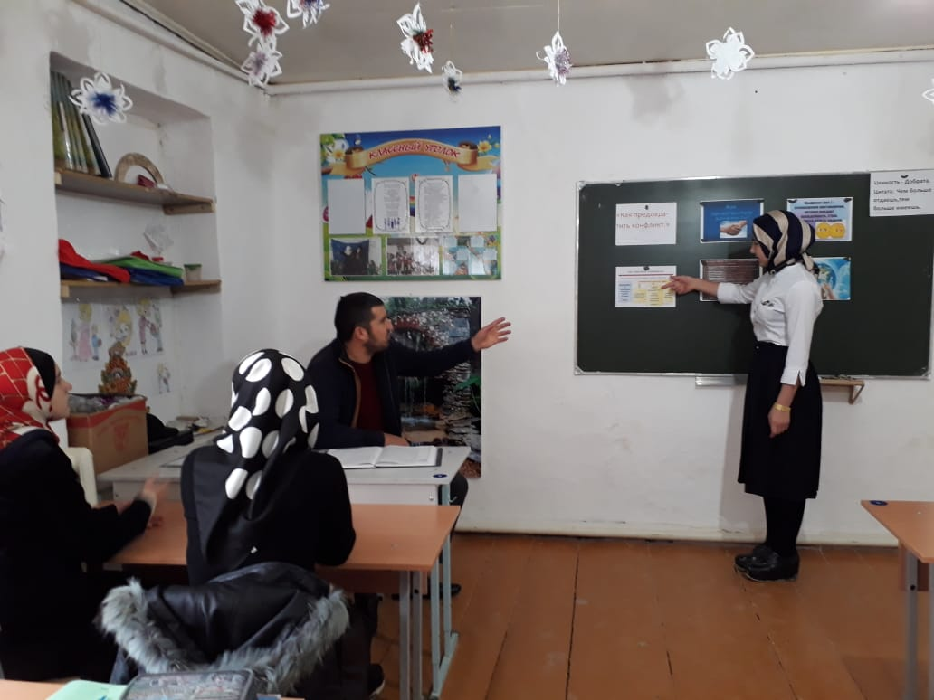

Директор _______________________Шахмурзаева А.А.

Зам.дирктора по ВР______________________Сунгурова З.М.